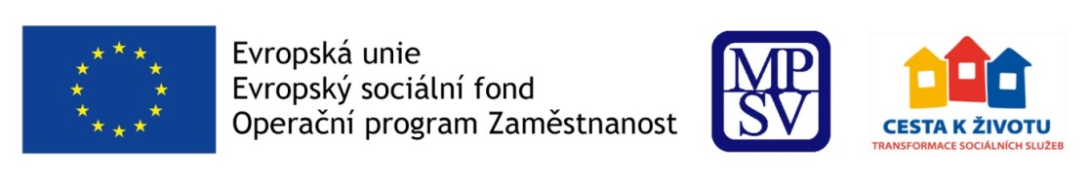
Ministerstvo práce a sociálních věcí
Vás srdečně zve na metodický den na téma

Přístup „recovery“ k lidem s duševním onemocněním

Termín: 10. 5. 2018
Čas: 9:30 – 15:00 hodin
Místo: Praha, místo bude upřesněno

Určeno pro: především pro poskytovatele sociálních služeb, v případě zájmu i pro pracovníky krajů, obcí, jejich úřadů, ÚP ČR, ČSSZ a OSSZ.

Program setkání: bude zaměřen na téma přístup „recovery“ k lidem s duševním onemocněním. Účastníci budou seznámeni s principy zotavení – naděje, zmocnění, zodpovědnost, smysluplné role, dále s jazykem zotavení atd.

Přihlašování: V případě Vašeho zájmu vyplňte prosím formulář zde zvlášť za každého pracovníka, a to do 13. dubna 2018.

Organizační informace: V případě dotazů se obracejte na e-mail transformace@mpsv.cz.

Těšíme se na setkání s Vámi,
realizační tým projektu Život jako každý jiný.

Více informací naleznete na www.trass.cz

